**Tugas Array**

Pada file ini akan dilaporkan mengenai praktek membuat array dengan argumen dengan input argument dari command line, Disini digunakan 1 file .java dengan class TugasArray.

Code yang diberikan di ppt sudah baik secara syntax sehingga tidak perlu dilakukan perubahan

class TugasArray. Class ini yang akan menjadi tipe dari objek-objek dan main method nya langsung yang akan dibuat pada tahap selanjutnya. Penjelasan per line dapat dilihati di komen //

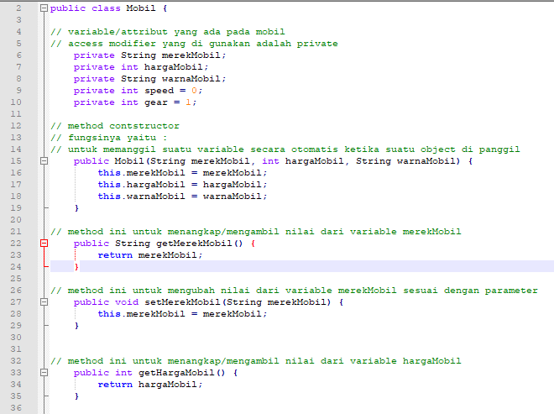

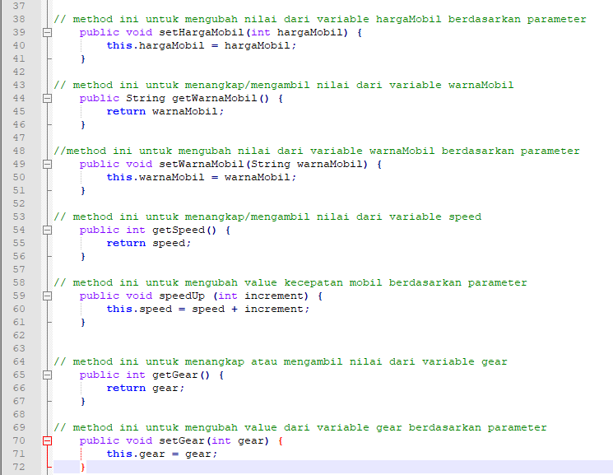

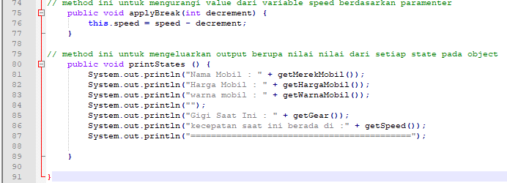

2. MobilDemo.java Class ini merupakan class yang berisi langkah-langkah yang akan dijalankankan oleh sistem. Langkahlangkah tersebut diletakkan pada main method yang terletak class ini. Penjelasan terletak pada comment //

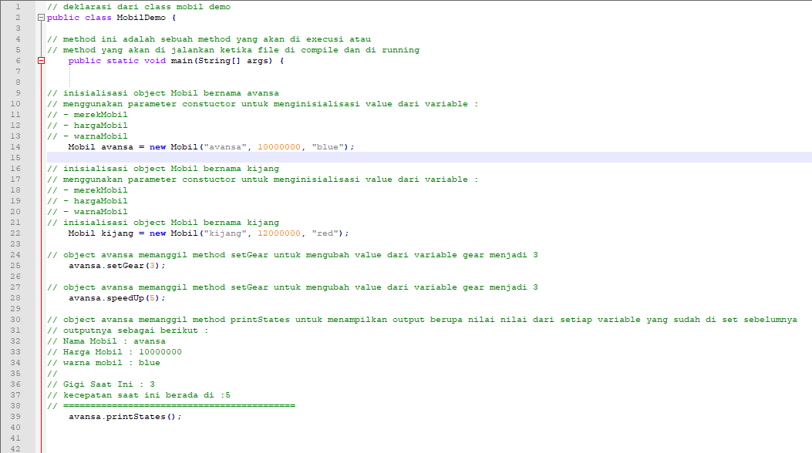

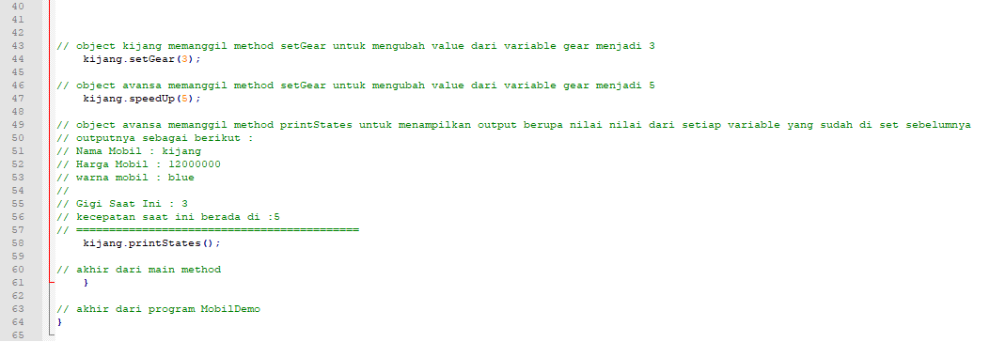

Untuk menjalankan code java tersebut menggunakan terminal, perlu dilakukan 2 tahapan, yang pertama adalah mencompile file menjadi bentuk class menggunakan java compiler (javac) seperti pada snapshot cmd berikut Disini yang dicompile adalah file MobilDemo



karena memiliki main method. file ini memanggil class Mobil yang berada di file Bicycle, maka file Mobil tersebut juga otomatis tercompile. Hasil dari operasi ini menghasilkan 2 file dengan ekstensi .class seperti berikut

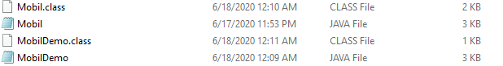

Kedua file tersebut lah yang akan menjadi bahan bagi JRE untuk ditranslasikan dan dijalankan sesuai dengan os yang digunakan. Untuk mengeksekusi code java yang telah dicompile, dilakukan pemanggilan pada terminal sebagai berikut

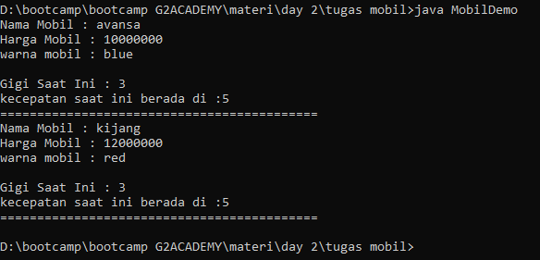

Disini terlihat terminal berhasil memberikan output yang sesuai ekspektasi hasil dari code yang ada di file.